# Паспорт кабинета

# «Музей культуры, быта и боевой славы »

Муниципальное бюджетное общеобразовательное учреждение  
Средняя общеобразовательная школа №6 им. Низами Гянджеви г.Дербент

2024 - 2025 учебный год

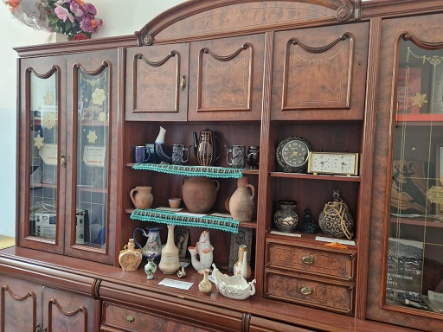

Заведующий кабинетом: *Педагог высшей категории*

*Асланова Сеидмаида Сеидисламовна*

Содержание

1. Паспортные данные музея  
2. Пояснительная записка  
- Основная идея создания проекта  
- Актуальность  
- Цель проекта  
- Задачи проекта  
- Педагогические функции  
- Основные принципы проекта  
- Рабочий план реализации проекта  
- Этапы проекта.  
- Формы и методы проекта.  
- Ресурсное обеспечение проекта  
3. Содержание проекта  
- Технические характеристики  
- Оснащение " Музей культуры, быта и боевой славы "  
- План развития проекта на 2022 - 2023 год  
4. Приложение

1. Паспорт проекта

Информационная карта проекта:  
1. Учреждение.  
Муниципальное бюджетное общеобразовательное учреждение «Средняя общеобразовательная школа № 6 им. Низами Гянджеви».

Юридический адрес:

368602,Республика Дагестан, г.Дербент, Ул.Пл. Свободы,11 mbou_sosh6derbent@e-dag.ru

# 2. Наименование проекта. Создание комнаты школьной экспозиции «Музей культуры, быта и боевой славы»

3. Ф.И.О. разработчика (автора, составителя)  
Асланова Сеидмаида Сеидисламовна , педагог высшей категории, преподаватель истории и обществознания .  
4. Направленность  
Социально - коммуникативная, художественно - эстетическая, познавательная, исследовательская, этнографическая.  
5. Тип проекта  
Исследовательский - преобразующий пространство духовной культуры  
6. Вид проекта  
Смешанный  
7. Длительность  
Долгосрочный  
8. Сроки создания  
2024-2025 год  
9. Образовательная область  
Социально-коммуникативное развитие  
10. Адресность  
Музей культуры, быта и боевой славы предназначен для обучающихся начальных классов, родителей  
педагогов. На базе кабинетов проводиться образовательная, поисковая, творческая деятельность,  
досуги и развлекательные мероприятия, с использованием экспонатов музея.  
11. Цель проекта  
Создать экспозицию " Музей культуры, быта и боевой славы " для формирования духовных и нравственных качеств у подрастающего поколения. Для возрождение в воспитании детей патриотизма, как важнейшей духовно - нравственной и социальной ценности.  
12. Сведения о техническом состоянии комнат  
Экспозиции " Музей культуры, быта и боевой славы» расположены в здании МБОУ СОШ№ 6 им. Низами Гянджеви Республика Дагестан, г.Дербент,Ул.Пл.Свободы,11кабинете№7 .

Музей занимает 1 комнату общей площадью 15м/2,  
  
14. Виды экспонатов

Экспонаты культуры и быта : болхарская керамика(ручная работа),стеклянная фаянсовая посуда, глиняная посуда, чеканка 19в, керамическая посуда 20 в., сосуды для вина 19в., часы механические ,бронзовые подсвечники 19 в., счеты деревянные (СССР),предметы домашней утвари из меди, из керамики 19в.,декоративные шкатулки ,куклы - обереги, предметы декоративного творчества ,кружева, одежда ,связанная из шерсти, национальная одежда ,коврики .

Военно-патриотические экспонаты :

Парта героя, весы военных лет, радиоприемник, альбомы, фото военных лет, , книги военных лет, исследовательские работы.

15. Материальное обеспечение  
Проведение акции "Сохраним историю вместе". Поступление экспонатов от педагогов, родителей и учащихся, и других участников акции.  
16. Форма проведения: в повседневной жизни и различных видах деятельности  
- связь какого-либо ремесла и жизни людей, создание в процессе занятия  
экспонатов для музея;  
- совместная деятельность в группах (создание образов, предметов, погружение в атмосферу старины).  
- тематические досуги и праздники, театрализация (дети примеряют на себя различные  
историко-культурные и психологические роли, проигрывают их);  
- ребенок-экскурсовод (ребенок-рассказчик на качественно лучшем уровне усваивает информацию, а дети - слушатели воспринимают слова своего товарища с большим вниманием и отдачей), проектная деятельность

### 2. Пояснительная записка

Традиции народа - это то, что полнее всего отражает его духовный облик и внутренний мир, живая национальная память народа, воплощение пройденного им пути и неповторимого духовного опыта. Одним из важнейших приоритетов современного образования является духовно - нравственное воспитание детей. Только народная культура передает национальную самобытность. Это богатый материал для воспитания любви к Родине. Фольклор, народно-прикладное творчество не только формируют любовь к традициям своего народа, но и обогащают знания детей об окружающей жизни. Народная культура - основа всего многообразия направлений, видов и форм культуры современного общества. В ней закреплен весь накопленный опыт практической и духовной деятельности, через нее формируются важнейшие национальные идеалы, моральные принципы и нравственные установки, регулируются нормы социальных отношений, семейных, общинных, трудовых отношений между поколениями.

Основная идея создания проекта

Основной идеей и приоритетным направлением работы по созданию школьной комнаты «Музей культуры, быта и боевой славы» являются:

1. Знакомство детей с традициями, народными праздниками, историей быта родного края ,которые будут происходить в стенах кабинета «Музей культуры, быта и боевой славы»

2. Проект по созданию «Музей культуры, быта и боевой славы» предполагает интерактивную направленность, организацию и проведение экскурсий, игровых программ, практических занятий, мастер - классов. Организацию творческой мастерской, а на её базе творческого актива музея (обучающиеся школы) - которые примут активное участие в дизайне, оформительских эскизах и росписи по оформлению кабинетов, созданию дидактических материалов.

3. Особенностью представленных экспонатов будет являться их динамичность и многофункциональное использование. Они полностью или частично могут быть перенесены в класс, актовый зал для создания интерьера фольклорного праздника, занятия. Экспозиции комнат не статичны, могут меняться и переставляться в зависимости от содержания творческих мероприятий и экскурсий.

Актуальность:

Одним из центральных направлений работы с подрастающим поколением в современных условиях жизни общества является патриотическое воспитание. Патриотические чувства закладываются в самом процессе жизни человека, осуществляющегося в рамках конкретной социокультурной среды. Очень важно развивать у детей понимание культурного наследия и воспитывать бережное отношение к нему, музейная педагогика помогает развить у детей интерес к истории и культуре своего народа, учит уважать его традиции, культуру, быт.

Патриотическое воспитание это целая система целенаправленного действия. Большое значение уделяется гармонизации деятельности ребёнка, где культурологическому аспекту отводится ведущая роль.

Цель проекта:

Создать экспозицию " Музей культуры, быта и боевой славы " для развития у учащихся представления о культуре родного края и быте, формирования духовных и нравственных качеств у подрастающего поколения. Для возрождение в воспитании детей патриотизма, как важнейшей духовно - нравственной и социальной ценности.

Основные задачи, решаемые в ходе реализации проекта:

- Знакомство детей с особенностями национального уклада жизни, предметами быта, орудиями труда, одеждой, национальными блюдами;

- Привитие интереса к национальной духовной культуре через обычаи, обряды, праздники, фольклор, народное творчество, искусство;

- Способствовать формированию представлений о формах традиционного семейного уклада;

- Ориентировать семью на духовно - нравственное воспитание детей;

- Включить педагогов, детей и родителей в творческий процесс по созданию и пополнению экспозиции музея;

- Обеспечить безопасные, психологически-комфортные, эстетические и здоровьесберегающие условия;

- Воспитание свободной и творческой личности, осознающей свои корни, национальные истоки и способной ориентироваться в современном мире.

Педагогические функции

Образовательные: усвоение информации, стимулирующей интерес к народному быту, использование дидактических материалов, расширяющих рамки реализуемой программы, обогащение словарного запаса.

Развивающие: активация мышления, развитие интеллектуальных чувств, памяти, сенсорно - физиологических структур, развитие зрительно - слухового восприятия.

Воспитательные: формирование личностных качеств, взглядов, убеждений, формирование патриотических чувств, интереса к народной культуре, быту, традициям.

Просветительские: формирование умений, навыков, адекватного, осмысленного отношения к получаемой информации.

Основные принципы проекта:

- Принцип доступности заключается в соответствии содержания, методов и форм воспитания и обучения возрастным особенностям дошкольников, уровню их развития.

- Принцип ассоциативности заключается в насыщении пространства музея символическими элементами.

- Принцип непрерывности: комната русского быта, является частью образовательного пространства школы, связана с системой занятий и самостоятельной детской деятельностью, отражая тематику занятий, экскурсий и прогулок.

- Принцип наглядности заключается в представленных наглядных и практических материалах музея.

- Принцип интерактивности музейного пространства.

- Принцип партнёрства: музей является результатом сотрудничества взрослых и детей, благодаря чему реализуются права ребёнка.

- Деятельностный подход к приобщению детей к истории, культуре, природе родного края (дети сами выбирают деятельность, в которой они хотели бы участвовать, чтобы отразить чувства и представления об увиденном и услышанном (творческая игра, составление рассказов, сочинение загадок, изготовление поделок.

- Осознанным выбор методов ознакомления (мини-музей, выставки, творческая и поисковая деятельность.

- Рациональность использования музейного пространства.

- Открытость обществу.

Все это позволяет подвести детей к глубокому пониманию самобытности народных промыслов, связи народного творчества в его различных проявлениях с бытом, народными праздниками, традициями, окружающей природой.

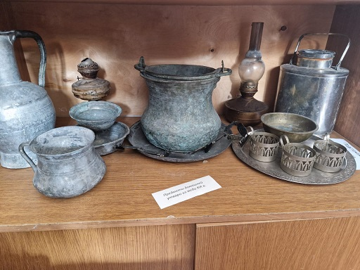

Создание кружка по внеурочной деятельности «Волшебные узоры».

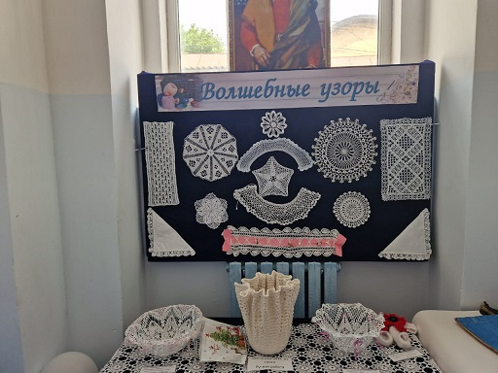

[Тв 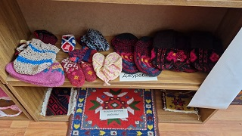 орческая мастерская ЛУКОМОРЬЕ](https://dzen.ru/id/60471fe2c016c452afadd144" \t "https://dzen.ru/a/_blank)

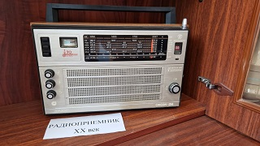 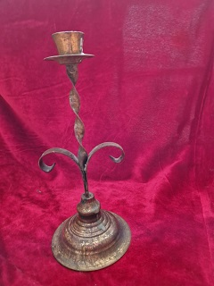 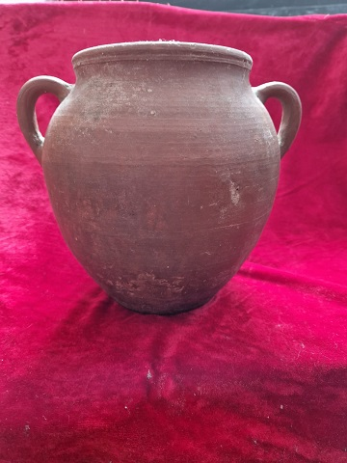

0:44